天主教石鐘山紀念小學
常識科活動工作紙五

姓名:___________________( )
你對此工作紙喜愛的程度請在臉上填色☺ ☺ 😐 ☹
班別:___________________
日期:___________________
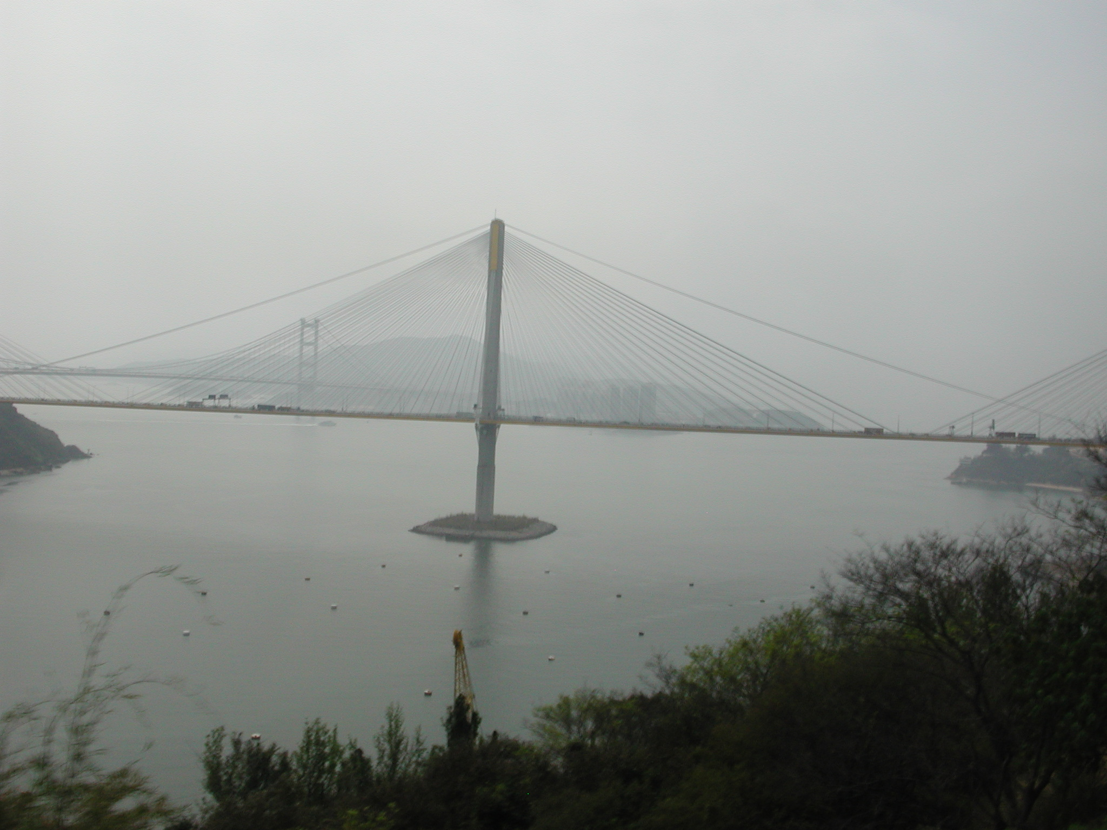
- 認識荃灣的歷史
  - 荃灣位於全港最高的______________山腳。
  - 由於海灣水淺，荃灣原名______________；早期
居民以___________人為主。
  - 荃灣自有人開始定居至五十年代，居民多以____________和___________為生。
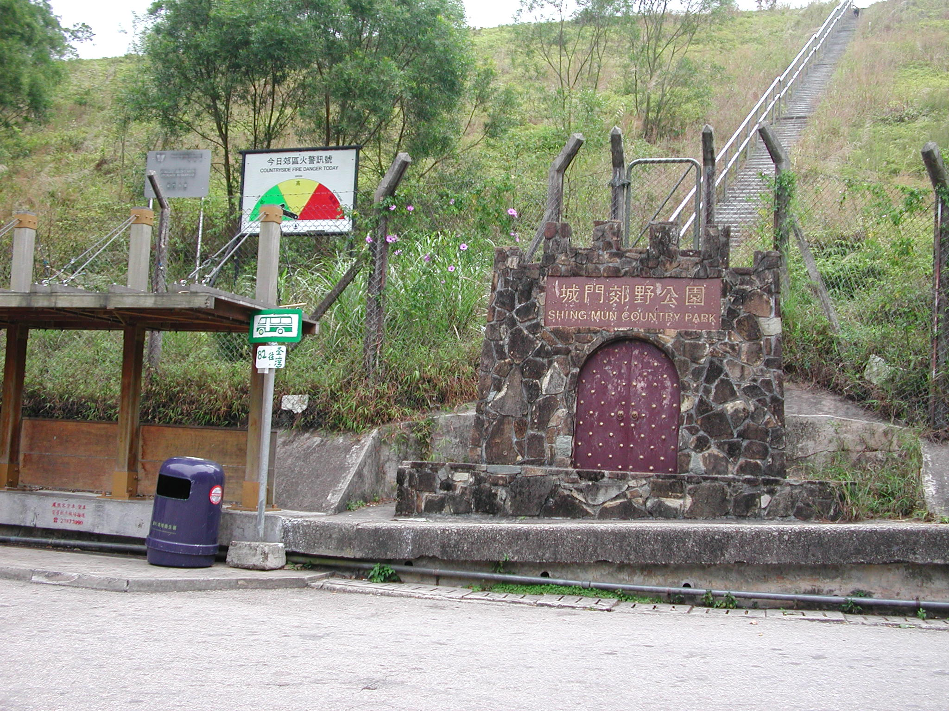
  - 為解決香港市民食水的問題，政府決定在荃灣興建
_____________，當地村民因此要遷居別的地方。
  - 從追溯荃灣種植史至上一世紀，發現當時所種植
的水果：「____________」非常出名，很受人喜愛。
  - 1950年代時，荃灣的南園書舍因為學生人數不斷增加，曾借_____________旁地方作課室，解決課室不敷應用問題。
  - 第二次世界大戰後，荃灣人口驟增和工業發展帶來變化，六十年代初， 香港政府宣佈發展荃灣成為_______________。
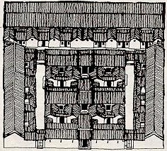
  - 荃灣出名的______________博物館曾是一條客家圍村，為________姓客家人所建。
  - 由於60年代大量人口遷入荃灣，香港政府於是以_____________方式來增加可用土地面積。
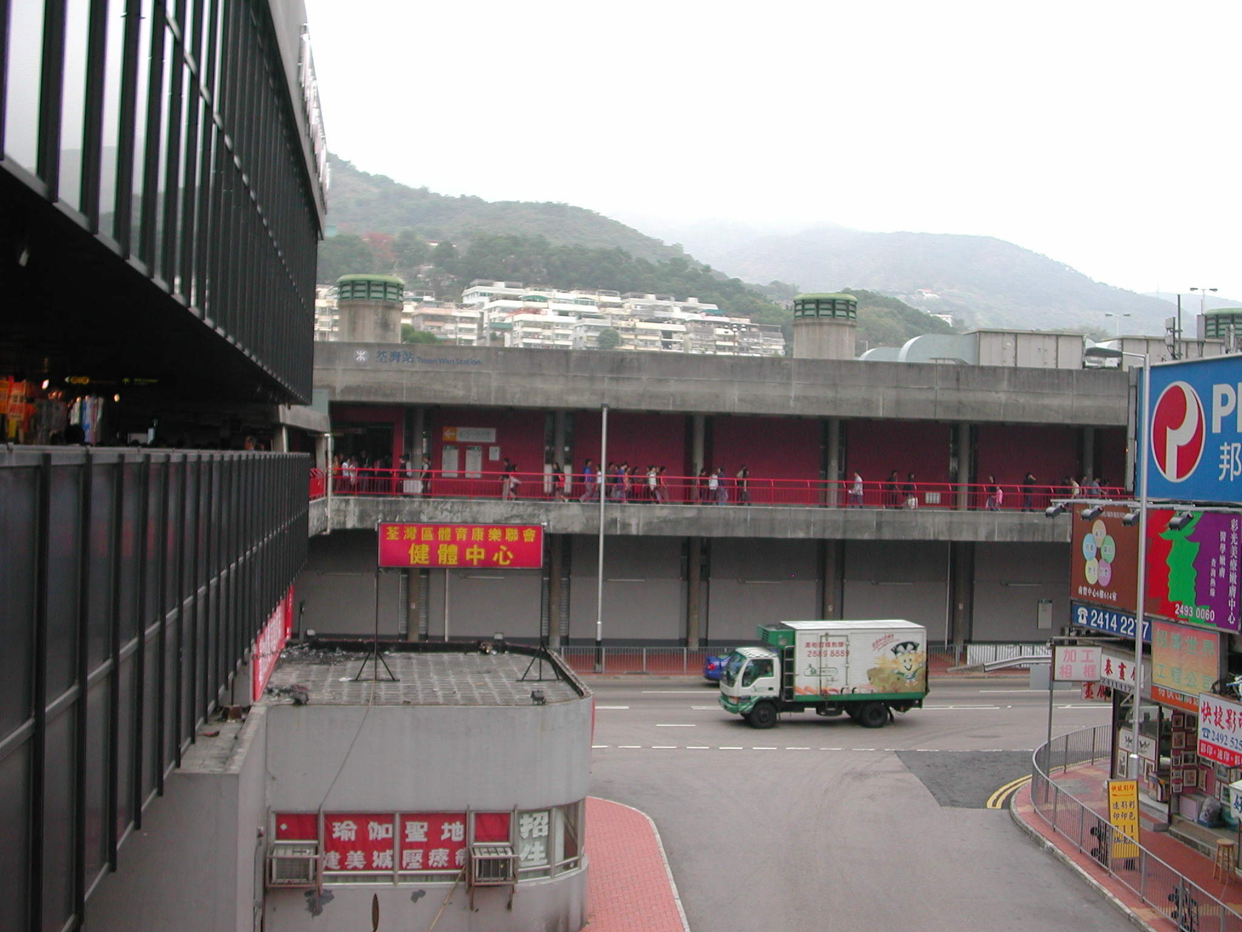
  - 因荃灣不斷發展，對外交通日益繁忙，道路不勝負荷，香港政府於1982年將______________延展至荃灣，解決了居民前往九龍的交通問題。

第一頁
- 比較荃灣今昔

 | 昔日荃灣 | 今日荃灣
名稱
房屋
居民工作
居民組織
道路交通
教育
居民信仰
其他

- 你對荃灣的轉變有何看法。

________________________________________________________
________________________________________________________
________________________________________________________
第二頁
天主教石鐘山紀念小學
常識科活動工作紙五
(參考答案)

- 認識荃灣的歷史
  - 荃灣位於全港最高的 大帽山 山腳。
  - 由於海灣水淺，荃灣原名 淺灣 ；早期
居民以 客家 人為主。
  - 荃灣自有人開始定居至五十年代，居民多以 務農 和 捕魚 為生。
  - 為解決香港市民食水的問題，政府決定在荃灣興建
城門水塘 ，當地村民因此要遷居別的地方。
  - 從追溯荃灣種植史至上一世紀，發現當時所種植
的水果：「 菠蘿 」非常出名，很受人喜愛。
  - 1950年代時，荃灣的南園書舍因為學生人數不斷增加，曾借 天后宮 旁地方作課室，解決課室不敷應用問題。
  - 第二次世界大戰後，荃灣人口驟增和工業發展帶來變化，六十年代初， 香港政府宣佈發展荃灣成為 衛星城市 。
  - 荃灣出名的 三棟屋 博物館曾是一條客家圍村，為 陳 姓客家人所建。
  - 由於60年代大量人口遷入荃灣，香港政府於是以 填海 方式來增加可用土地面積。
  - 因荃灣不斷發展，對外交通日益繁忙，道路不勝負荷，香港政府於1982年將 地下鐵路 延展至荃灣，解決了居民前往九龍的交通問題。

第一頁
- 比較荃灣今昔

 | 昔日荃灣 | 今日荃灣
名稱 | 淺灣 | 荃灣
房屋 | 平房 | 高樓大廈
居民工作 | 農耕、捕魚 | 商業
居民組織 | 全安局 | 荃灣鄉事委員會
道路交通 | 水、陸交通 | 地下鐵路
教育 | 私塾 | 學校
居民信仰 | 佛教 | 沒特定宗教信仰
其他

- 你對荃灣的轉變有何看法。

________________________________________________________
________________________________________________________
________________________________________________________
第二頁

